数学建模竞赛C题
（请先阅读后面的“数学建模竞赛论文格式规范”）

C题：圆形容器打包优化

一、背景介绍
圆形容器打包问题有着悠久的历史和广泛的应用。圆形容器打包问题不仅是一个理论数学问题，也是多个行业实际应用中的核心问题。它在工业生产、物流运输、通讯网络、医疗领域等方面都有着广泛的应用。例如:圆形切割、集装箱装载、圆柱体包装、设施分布和通信网络、设施和仪表板布局，光纤装入圆管中等。在解决圆形打包问题时，研究者们通常采用不同的数学模型和优化算法，以实现资源的最优利用。随着技术的发展，尤其是计算能力和算法优化的提升，圆形打包问题的研究将继续深入，应用领域也会更加广泛。

二、问题描述

固定尺寸圆形容器打包不等圆形件问题：在一个固定尺寸的圆形容器中打包不相等的圆。通过一个例子来理解它，考虑图1，它显示了五个圆（半径为1，2，3，4，5）和一个圆形容器（半径为6）。假设我们希望最大限度地增加在较大的圆形容器内打包的小圆形件的数量，且被打包的圆形件完全位于圆形容器内并且不重叠，我们应该选择哪些较小的圆形件，它们应该放置在哪里？一种可能的解决方案如图2所示，这里我们选择将圆形件1、圆形件2和圆形件3打包，具体位置如图2所示。假设我们希望最大限度地增加在较大的圆形容器内打包的小圆形件的面积，这个问题的一个可能的解决方案如图3所示，这里我们选择将圆形件1和圆形件5打包，具体位置如图3所示。
圆形容器由于经济上或放置上的考虑（即其尺寸是有限的），因此容器必须适合预定义的固定尺寸。当圆形容器的尺寸不足以打包每个圆形件，这里所考虑的具体问题的实际应用就出现了。因此，有必要选择打包哪些圆形件。该问题的一个实际例子与光纤电缆有关，这里的圆形容器是一个外层保护层，我们必须在其中装入许多圆形光纤电缆。这些电缆通常具有标准直径，例如250微米和900微米。因此，问题是圆形容器内可以装入多少250微米电缆和多少900微米电缆（以及它们的位置）。例如，与图1相类似，假设我们有大量直径为250微米的圆形件，以及大量直径为900微米的圆形件。那么我们就会遇到与图1中所考虑的完全相同的问题，应该选择哪些圆形件，以及它们在圆形容器中的位置，以便可以最大化打包这些电缆的数量，或最大化打包这些电缆的横截面积。
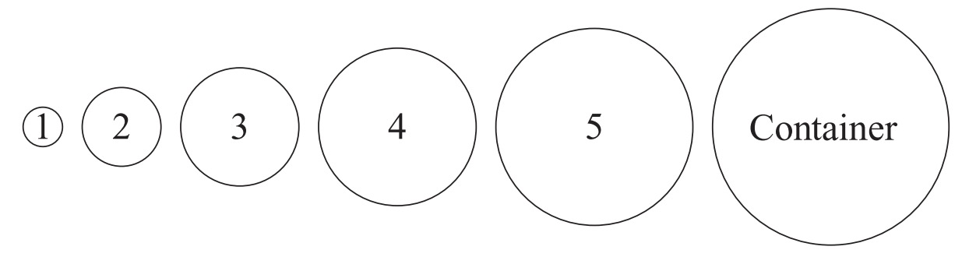
圆形容器
图1 待打包的圆形件和圆形容器
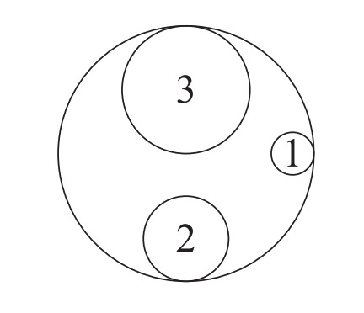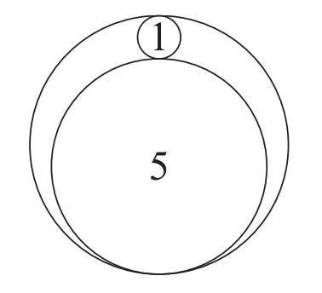
图2 最大化打包圆形件的数量 图3 最大化打包圆形件的面积
固定尺寸圆形容器打包不等尺寸矩形件问题：本问题考虑将固定尺寸的圆形容器打包不等尺寸的矩形件，如在林业/木材工业中，需考虑从砍伐的树木制成的原木中切割为矩形木板。
考虑将不同尺寸的矩形件装入固定尺寸的圆形容器的问题。由于圆形容器尺寸有限，容纳不了所有矩形件，因此存在一个选择问题。换句话说，我们必须确定哪些矩形件被打包在圆形容器内，它们在容器内的位置如何确定。这个打包问题应满足的约束条件是打包的矩形件不相互重叠且均在圆形容器内。这个打包问题应将最大限度地增加矩形件的数量或最大限度地增加矩形件的面积总和作为目标函数。
有时打包不允许旋转，即要求打包的矩形件的水平（长度）边平行于x轴，垂直（宽度）边平行于y轴；有时打包允许任何矩形件的旋转（这可能取决于正在建模的实际问题），那么情况就会变得更加复杂。例如，图4和图6分别是7个矩形件的可旋转和不可旋转的打包，两种情况矩形件摆放在圆形容器内的位置各不相同。图6和图7中，矩形件号后面的字母r表示矩形件已旋转了90度。比较图5和图7，可以发现，通过旋转矩形件，可以更充分利用圆形容器的面积总和，从而获得更好的解决方案。
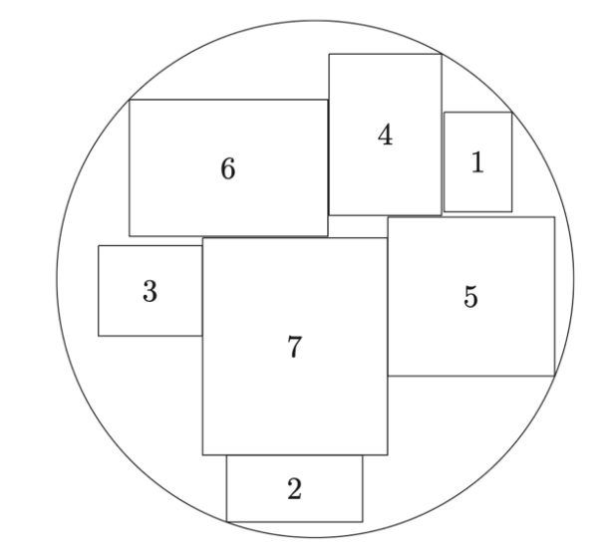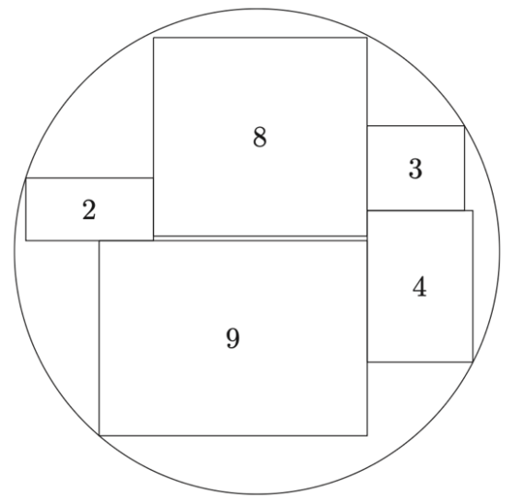
图4 最大化打包不可旋转矩形件的数量 图5 最大化打包不可旋转矩形件的面积总和
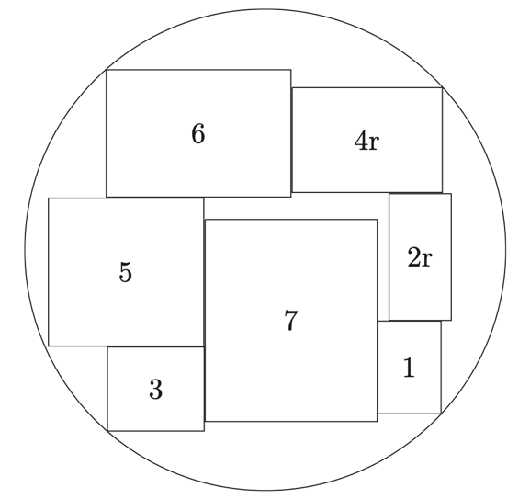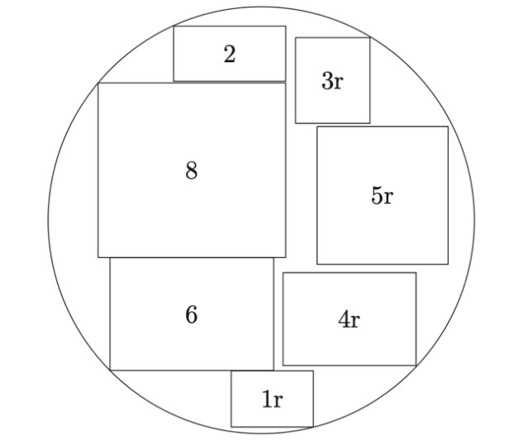
图6 最大化打包可旋转矩形件的数量 图7 最大化打包可旋转矩形件的面积总和

三、问题

子问题1：固定尺寸圆形容器打包不等圆形件问题。考虑以下测试问题，这些问题涉及n=10, 20, 30, 40个圆，圆的半径从[1,5]中随机生成（保留小数点后两位）。对于每个测试问题，我们考虑了三个不同的圆形容器半径，其中容器半径$R_{0}$被设置使得容器的面积$πR_{0}^{2}$约为n个圆形件的总面积$\sum_{i=1}^{n}{πR_{i}^{2}}$的$\frac{1}{3}, \frac{1}{2}, \frac{2}{3}$。请针对数据集A的测试问题，要求建立相应数学模型，并给出求解算法，同时分别给出最大化打包圆形件的数量以及最大化打包圆形件的面积总和。
约束：
- 圆形件之间不重叠；
- 圆形件完全放置在容器内；
- 目标是要么最大化打包圆形件的数量，要么最大化打包圆形件的面积。
本子问题要求编程，以数据集A为输入，输出结果要求见第五部分。

子问题2：固定尺寸圆形容器打包不等尺寸矩形件问题。考虑以下测试问题，这些问题涉及n=10, 20, 30个矩形，矩形的长度和宽度从[1,5]中随机生成（保留小数点后两位）。对于每个测试问题，我们考虑了三个不同的容器半径，其中容器半径($R_{0})$被设置使得容器的面积$πR_{0}^{2}$大约为n个矩形件的总面积$\sum_{i=1}^{n}{L_{i}W_{i}}$的$\frac{1}{3}, \frac{1}{2}, \frac{2}{3}$，这里的$L_{i}, W_{i}$分别为第i个矩形件的长度和宽度。请针对数据集B的测试问题，分别讨论以下两种情形，要求建立相应的数学模型，并给出求解算法和相关计算结果。
- 若假设这些矩形件的方向是固定的（即不可旋转），分别给出最大化打包矩形件的数量以及最大化打包矩形件的面积总和。
- 若假设这些矩形件可以旋转90度，分别给出最大化打包矩形件的数量以及最大化打包矩形件的面积总和。
约束：
- 矩形件之间不重叠；
- 矩形件完全放置在容器内；
- 目标是要么最大化打包矩形件的数量，要么最大化打包矩形件的面积。
本子题要求编程，以数据集B为输入，输出结果要求见第五部分。

四、输入数据说明
- 数据集A参数说明：
- 圆形容器可打包的最大圆形件的数量n；
- 圆形容器的半径；
- 被打包圆形件的半径。
2.数据集B参数说明：
- 圆形容器可打包的最大矩形件的数量n；
- 圆形容器的半径；
- 被打包矩形件的长度和宽度。

五、提交结果要求
参赛选手必须按比赛规则提交规定格式的论文报告。此外，本赛题还有如下要求：

- 建立完整的数学模型
  - 模型所用变量和参数都需要解释清楚。变量一般用单个小写英文字母表示；参数可以是希腊字母，也可以是第一个字母大写的英文字符串，但需要尽可能简洁；下标尽可能只用单个小写的英文字母表示。为简洁易读易懂起见，变量可以有上撇（$’$），上横（ ）等辅助记号；
  - 所有变量、参数和记号都必须通篇前后一致。

- 根据模型设计求解算法
  - 模型和算法是两个独立的概念。提交的论文必须对数学模型的特点进行分析，包括模型的规模和结构，求解的难易度等；
  - 算法必须针对数学模型的特点设计。论文需要解释算法的合理性，包括算法实现的难易度、复杂度估计和运行时间分析。如果采用实用性算法，必须解释算法的思路；
  - 模型算法描述必须逻辑严谨，条理清晰，同时简单易懂。

- 编写程序算法，并使用给定数据进行求解
  - 程序编写可以按自己的专长选用高级语言或脚本语言，或多种方法的组合，求解器可以是商用、开源、自主开发，由参赛者根据自己的情况选择。
  - 程序必须模块化，结构要面向目标，注释清晰；
  - 参赛选手需要在报告附录中介绍程序和数据结构。

- 论文报告必须明确包括如下数据以及优化方案效果图，同时欢迎作者采用其它图表形式对实验结果进行描述，但要求设计简单易懂，线条清晰，色彩分明，重点突出，标注恰到好处。
打包数量(n) | 圆形容器面积比 | 最大化数量 |  | 最大化面积总和
 |  | 最优数量 | 程序运行时间 | 最优面积 | 程序运行时间
 | 1/3
 | 1/2
 | 2/3
 | 1/3
 | 1/2
 | 2/3

- 本赛题还需提交程序实现的计算结果，及如下两个Excel文件：
子问题1: 以圆形容器的圆心点为坐标原点，以坐标系方式描述各圆形件的圆心位置分布，还原最优方案，用文件名“Result_1.xlsx”提交，输出结果数据格式如下：
打包数量 | 圆形件  编号 | 圆形容器半径(1/3) |  | 圆形容器半径(1/2) |  | 圆形容器半径(2/3)
 |  | 圆形件圆心  x坐标 | 圆形件圆心  y坐标 | 圆形件圆心  x坐标 | 圆形件圆心  y坐标 | 圆形件圆心  x坐标 | 圆形件圆心  y坐标
n=10 | 1
 | 2
 | …
 | 10
n=20 | 1
 | 2
 | …
 | 20
n=30 | 1
 | 2
 | …
 | 30
n=40 | 1
 | 2
 | …
 | 40
子问题2: 以圆形容器的圆心点为坐标原点，以坐标系方式描述各矩形件左下点位的坐标位置、矩形件的x方向长度和y方向长度的位置分布，以及矩形件是否旋转90度，并还原最优方案，用文件名“Result_2.xlsx”提交，输出结果数据格式如下：
打包数量 | 圆形件  编号 | 圆形容器半径
 |  | 矩形件左下点位x坐标 | 矩形件左下点位y坐标 | 矩形件  x方向长度 | 矩形件  y方向长度 | 矩形件是否旋转90度
n=10 | 1
 | 2
 | …
 | 10
n=20 | 1
 | 2
 | …
 | 20
n=30 | 1
 | 2
 | …
 | 30

数学建模竞赛论文格式规范

- 论文用白色A4纸排版；上下左右各留出至少2.5厘米的页边距。
- 参赛论文不能有页眉，论文中不能有任何可能显示参赛队员的信息。论文的文件名为：所选的题目(A、B、C之一)+组队情况表的前四列+三个队员的姓名，如：A202614019xxx_张三_李四_王五（其中xxx为组队情况表中第四列的校内编号）。
- 论文第一页为摘要专用页。摘要内容（含标题和关键词，无需翻译成英文）不能超过一页；论文从此页开始编写页码，页码位于页脚中部，用阿拉伯数字从“1”开始连续编号。
- 论文从第二页开始是正文内容（不要目录，尽量控制在20页以内）；正文之后是论文附录（页数不限）。
- 参赛论文电子版必须是一个单独的文件，文件格式为PDF或者Word格式之一（建议使用PDF格式）。
- 论文附录内容应包括支撑材料的文件列表，建模所用到的全部完整、可运行的源程序代码（含EXCEL、SPSS等软件的交互命令）等。如果缺少必要的源程序、程序不能运行或运行结果与论文不符，都可能会被取消成绩。如果确实没有用到程序，应在论文附录中明确说明“本论文没有用到程序”。
- 论文题目用三号黑体字、一级标题用四号黑体字，并居中。论文中其他汉字一律采用小四号宋体字，行距用1.25倍行距。
- 提请大家注意：摘要应该是一份简明扼要的详细摘要（包括关键词），在整篇论文评阅中占有重要权重，请认真书写（注意篇幅不能超过一页，且无需译成英文）。评阅时将首先根据摘要和论文整体结构及概貌对论文优劣进行初步筛选。
- 引用别人的成果或其他公开的资料(包括网上查到的资料) 必须按照规定的参考文献的表述方式在正文引用处和参考文献中均明确列出。正文引用处用方括号标示参考文献的编号，如[1]、[2]等；引用书籍还必须指出页码。参考文献按正文中的引用次序列出，其中书籍的表述方式为：
[编号] 作者，书名，出版地：出版社，出版年。
参考文献中期刊杂志论文的表述方式为：
[编号] 作者，论文名，杂志名，卷期号：起止页码，出版年。
参考文献中网上资源的表述方式为：
[编号] 作者，资源标题，网址，访问时间（年月日）。

